**Documentação - Parte 2: Consultas em Banco de Dados SQL**

Para o Consultas em Banco de Dados SQL foram usado 4 Scripts.

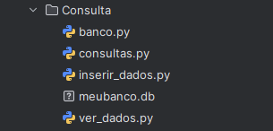

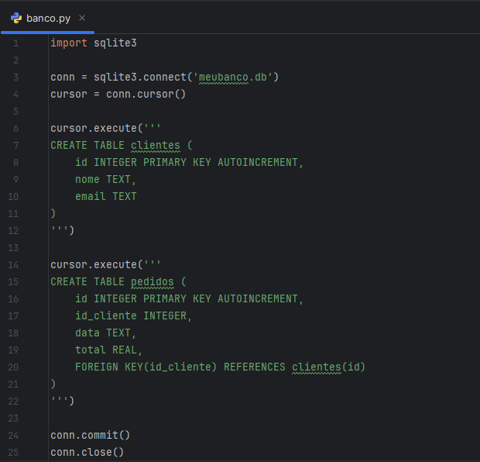

1. Criação do Banco de Dados SQL (banco.py):
2. 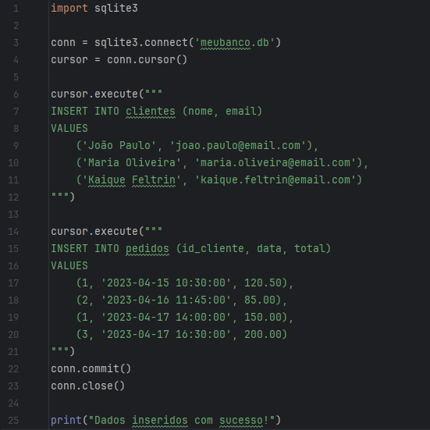Inserção de Dados (inserir_dados.py):
3. Consulta (consultas.py):

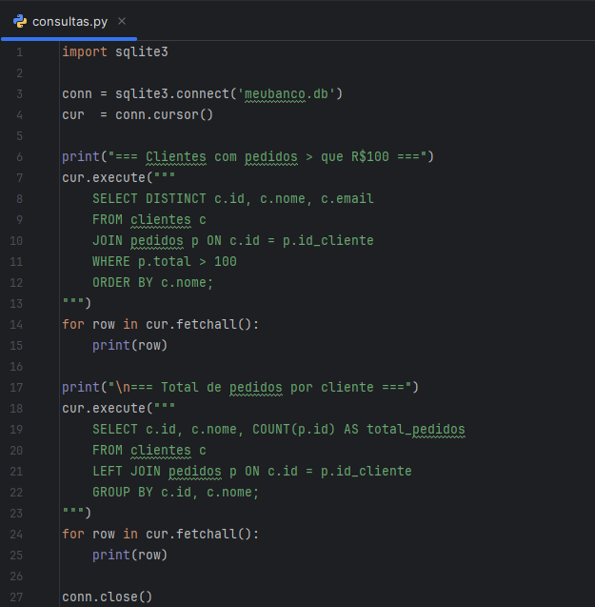

* 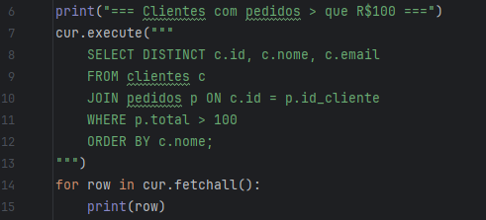Consulta 1 – Clientes com pedidos acima de R$100:
* SELECT DISTINCT → evita repetições.
* c.id, c.nome, c.email → dados que queremos mostrar do cliente.
* FROM clientes c → usamos um apelido c para a tabela clientes.
* JOIN pedidos p ON c.id = p.id_cliente → juntamos os clientes com seus pedidos.
* WHERE p.total > 100 → só pega os pedidos com total maior que 100.
* ORDER BY c.nome → organiza o resultado em ordem alfabética pelo nome do cliente.
* fetchall() → pega todos os resultados da consulta.
* row → cada row é uma tupla (id, nome, email) de um cliente.
* Consulta 2 – Total de pedidos por cliente:

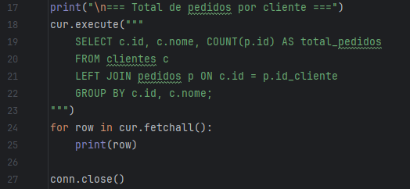

* SELECT c.id, c.nome, COUNT(p.id) AS total_pedidos → mostra o ID e nome do cliente, e o número de pedidos feitos.
* LEFT JOIN → garante que todos os clientes apareçam, mesmo que não tenham feito nenhum pedido.
* GROUP BY → agrupa os resultados por cliente.
* fetchall() → pega todos os resultados da consulta.
* row → cada row é uma tupla (id, nome, email) de um cliente.

1. 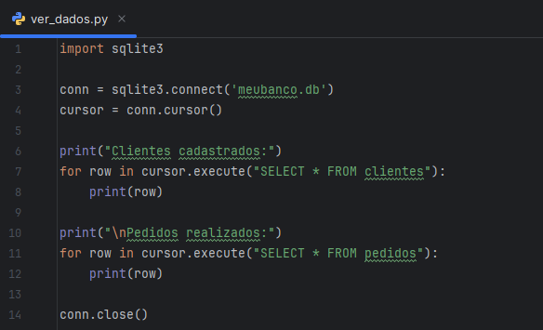Ver dados (ver_dados.py):

* Executa uma consulta SQL que seleciona todos os dados da tabela clientes.
* Armazena todos os registros retornados pela consulta anterior.
* Percorre todos os registros da tabela clientes e imprime um por um.
* Executa uma nova consulta SQL para selecionar todos os dados da tabela pedidos.
* Armazena todos os registros retornados da tabela pedidos.
* Percorre todos os registros da tabela pedidos e imprime um por um.